**Целью юридической защиты адвоката по ст. 130 КУоАП является:**

- доказать вашу невиновность в суде;

- вернуть вам изъятое водительское удостоверение;

- освободить вас от оплаты штрафа в размере 17 000,00 грн.;

**Ответственность по ст. 130 КУоАП наступает в следующих случаях:**

- управление транспортным средством в состоянии алкогольного или наркотического опьянения;

- управление транспортным средством под воздействием лекарственных препаратов, снижающих скорость реакции и внимание;

- отказ от прохождения освидетельствования на месте в присутствии полицейских с помощью «Драгера» или отказ от освидетельствования в медицинском учреждении;

- передача управления транспортным средством водителю, находящемуся в состоянии опьянения;

- употребление водителем алкоголя, наркотиков или лекарственных препаратов после ДТП с его участием;

- употребление водителем алкоголя, наркотиков или лекарственных препаратов после остановки полицейскими;

**Виды взысканий:**

- лишение права управления транспортным средством от 1 до 10 лет;

- административное взыскание: штраф от 17 до 51 тыс грн.;

- в предусмотренных законом случаях - конфискация автомобиля;

**Статистика говорит о том, что около 50 % дел закрываются судами в связи отсутствием состава правонарушения в действиях водителя или истечением сроков привлечения вас к ответственности (12 месяцев с момента выявления правонарушения);**

**Относительно вас был составлен протокол про административное правонарушение по ст. 130 КУоАП?**

Цель нашей юридической защиты – защита законных прав водителей с целью освобождения их от ответственности по ст. 130 КУоАП;

**Порядок привлечения водителей к административной ответственности по ст. 130 КУоАП:**

- составление протокола и др. административных материалов полицейскими;

- направление протокола и других материалов в суд по месту остановки;

- вызов водителя в суд и рассмотрение дела по сути;

Для законного привлечения водителя к ответственности полицейским необходимо:

- осуществлять непрерывную видеофиксацию с начала остановки и до составления протокола;

- на законном основании остановить транспортное средство;

- зафиксировать с помощью видео и/или пояснений свидетелей факт управления транспортным средством;

- выявить признаки алкогольного или наркотического опьянения;

- разъяснить права и обязанности водителю;

- предоставить документы на прибор «Драгер» (свидетельство о поверке прибора и др.);

- разъяснить порядок прохождении осмотра на месте остановки с помощью прибора «Драгер» или в медицинском учреждении;

- указанный выше перечень не является исчерпывающим;

Каждая составляющая в данном вопросе важна и отсутствие хотя бы одной составляющей может сыграть в вашу пользу, вследствие чего, дело можно выиграть.

Почему следует обратится именно к нам?

- опыт адвоката в отрасли защиты прав водителей составляет более 7 лет;

- детальный анализ оценки шансов победы по вашему делу перед началом сотрудничества;

- индивидуальный подход к разрешению каждой ситуации и лояльная политика оплаты услуг;

- гарантированная конфиденциальность общения между клиентом и адвокатом, диалог защищен адвокатской тайной;

- порядочность, приоритет интересов клиента – основа нашей деятельности;

**Чем может помочь адвокат по ст. 130 КУоАП:**

1. Водитель заключает договор с адвокатом;
2. Адвокат ознакамливается с материалами дела в суде;
3. Адвокат направляет адвокатский запрос в органы полиции, с целью выявления «зацепок» в материалах дела и получения дополнительной и детальной информации относительно составленного протокола;
4. После получения информации, адвокат разрабатывает стратегию защиты;
5. Готовит документы (заявления, ходатайства), участвует в судебном заседании с целью одержания победы;

**Нас рекомендуют потому что:**

1. После заключения договора с адвокатом у вас гарантировано будет с ним обратная связь;
2. Правильная юридическая стратегия. Способы защиты – проверенные многолетней практикой. Адвокат будет прилагать максимальные усилия, чтобы предоставить вам нужный результат;
3. Отсутствие голословных обещаний. Только после детального анализа индивидуальной ситуации адвокат может выбрать верную стратегию защиты;
4. Сотрудничество основано на договоре который заключен в письменной форме. Условия работы адвоката полностью отображены в договоре. Вся работа осуществляется строго на основании и в рамках договора;
5. Узкая специализация адвоката. За более 7 лет защиты граждан по статье 130 КУоАП адвокат и его команда юристов получили бесценный опыт который позволяет достичь позитивного результата для клиента;
6. Участие клиента – не обязательно. Заключая договор с нами, адвокат имеет возможность представлять ваши интересы в судах всех инстанций, перед правоохранительными органами и другими органами государственной власти, без вашего участия, экономя ваше время.

**Примеры выигранных нами дел по ст. 130 КУоАП:**

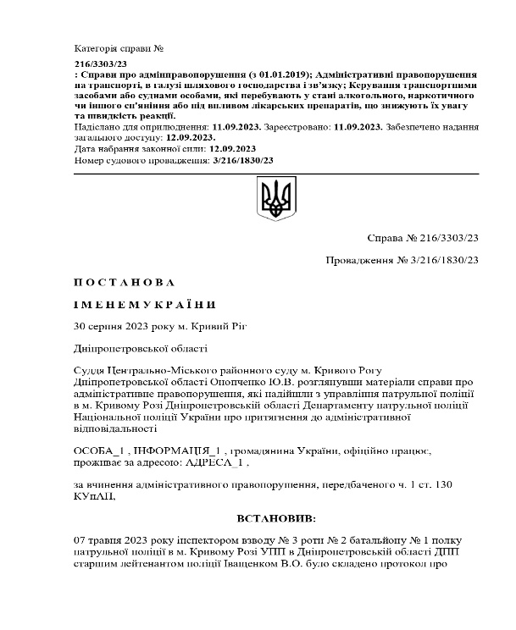

<https://reyestr.court.gov.ua/Review/113342322>

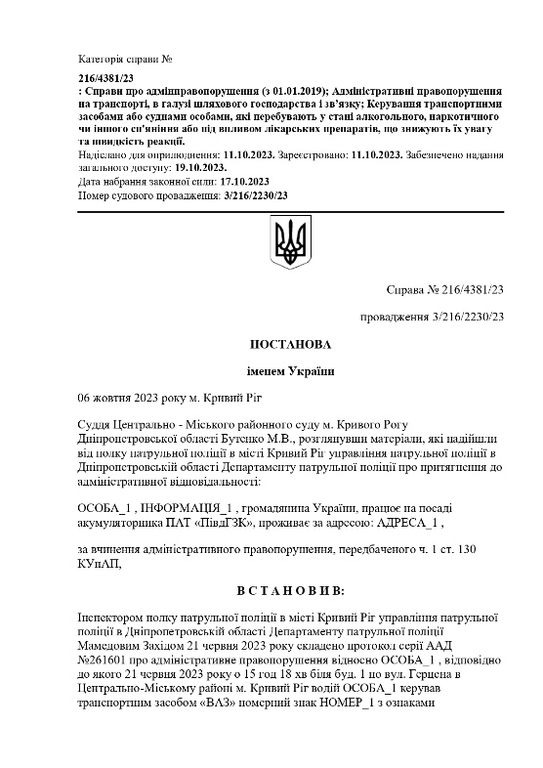

<https://reyestr.court.gov.ua/Review/114067550>

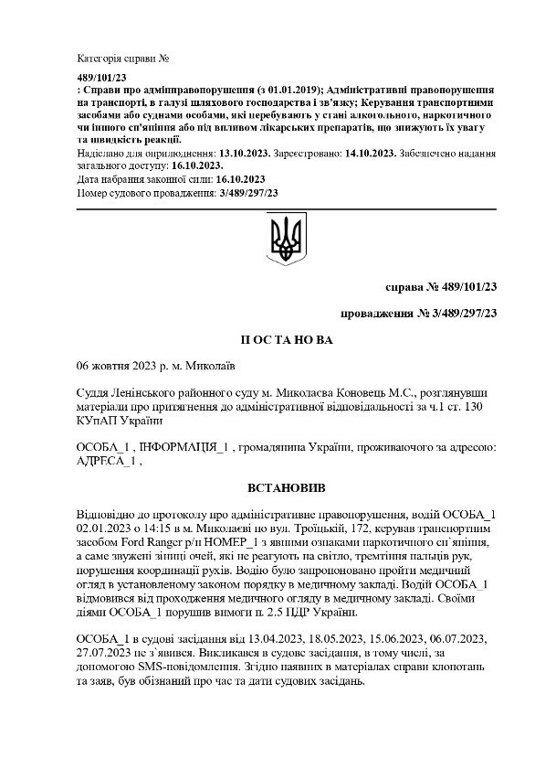

<https://reyestr.court.gov.ua/Review/114157104>

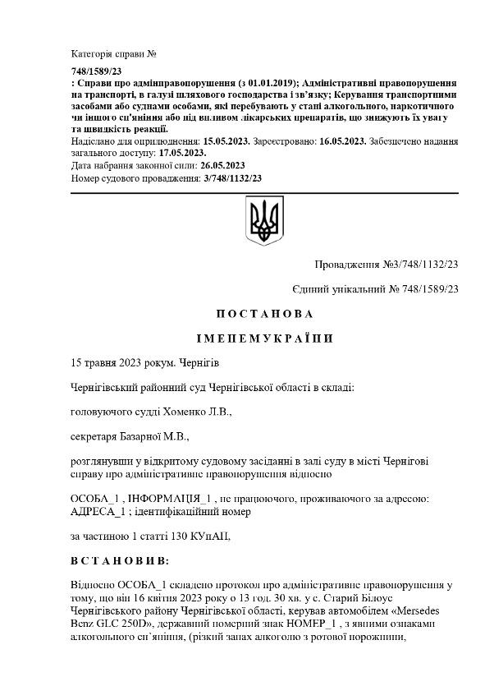

<https://reyestr.court.gov.ua/Review/110850737>

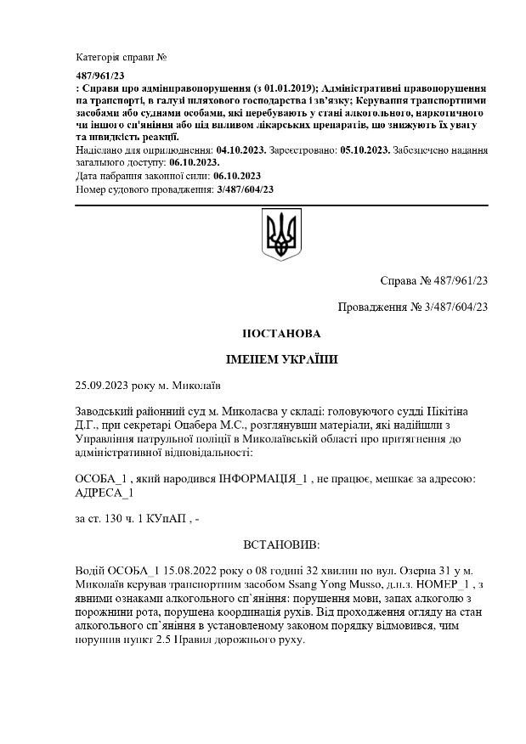

<https://reyestr.court.gov.ua/Review/113920755>

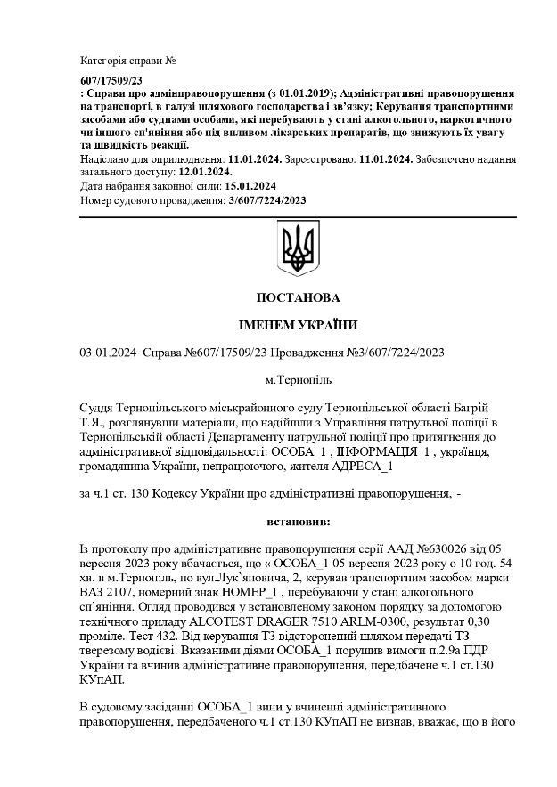

<https://reyestr.court.gov.ua/Review/116228477>

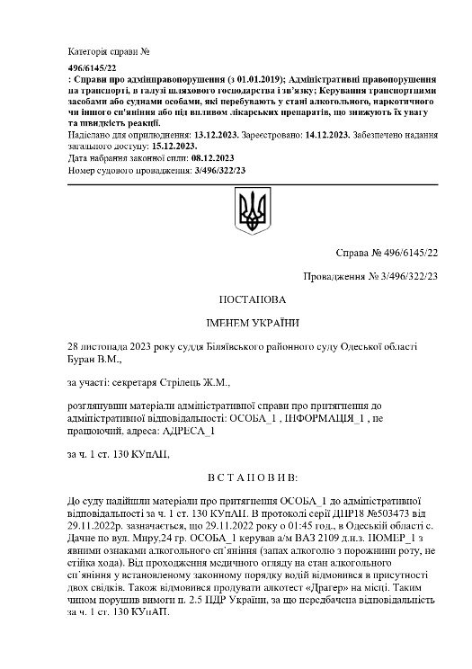

<https://reyestr.court.gov.ua/Review/115612649>